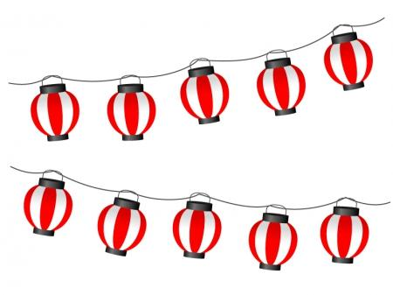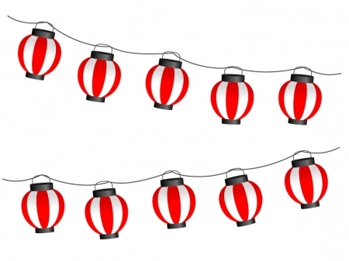

いっしょにまつりをつくりませんか？

**参加団体募集!!**

宗像市の市民活動や地域活動を多くの人たちに知ってもらい、

まちづくりに参加する仲間を増やすため、「第７回市民交流まつり」を開催します。

まちづくりに関心のある市民・市民活動団体などの皆さん、

いっしょにまつりを企画運営しませんか。

まつりに参加する団体・市民の皆さんを募集します！

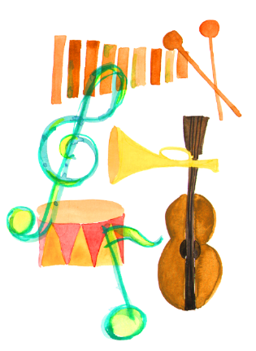

◇**開催日**：**６月15日（日）**１０時～１５時

◇**場　　所**：メイトム宗像（宗像市久原１８０）

◇**応募要件**：事前の実行委員会（全３回）に原則参加できる団体・個人

◇**参加費**：１団体 **2,000円**（予定）

◇**募集内容**：活動展示・PR 活動発表、体験コーナー

　食品バザー、ステージなど

◇**申込方法**：①団体名　②氏名　③電話番号　④住所　⑤参加内容を  
明記して、３月３１日（日）までに下記までお申し込みください。

**＜第１回　実行委員会＞**

**４月１4日（月） 午後７時～９時 ／ メイトム宗像（２０２会議室）**

※第2回 ５月25日(日)13時半、第３回 ６月30日(月)19時を予定

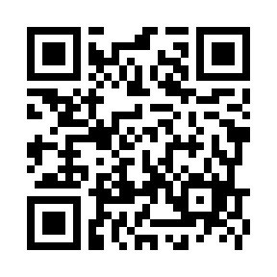

【参加申込み方法・問合せ先】

右記QRコードを読み取り、応募フォームからお申し込みください。

※FAXをご希望の方は、参加申込書に記入しFAXしてください。

宗像まちづくりを楽しむ会　事務局（牟田）

E-mail：munamatsuri@gmail.com 携帯：０９０－９６５１－０８８７

**第7回 市民交流まつり　参加申込み**

**FAX：０９４０－３２－０８８０**

**E-mail：munamatsuri@gmail.com**

|  |  |  |  |
| --- | --- | --- | --- |
| **団体名** |  | | |
| **連絡担当者**  **氏　　名** |  | **電話** |  |
| **住 所** | 〒 | | |
| **Ｅ-mail** |  | | |
| **参加内容** | 活動展示/PR　・　ステージ発表　・体験コーナー　・  食品バザー　・　余剰品/フリーマーケット  （参加する項目に、〇を付けてください） | | |
| **詳細**（参加内容、備品等が決まっていればご記入ください。） | | |

**宗像まちづくりを楽しむ会　事務局　（牟田）**

右記QRコードを読み取り、お申込みすることもできます ⇒